# API de criptomoedas

API (Application Programming Interface) – É uma interface entre dois programas diferentes que se comunicam. Com ela terceiros disponibilizam uma interface de modo que possamos consumir um determinado serviço sem nos preocuparmos com a implementação.

Web Service é uma API projetada para se comunicar obrigatoriamente via rede.

Ou seja, quando uma API precisa enviar dados através da rede, podemos chamar de Web Services.

CRUD

As quatro operações básicas de armazenamento formam o CRUD

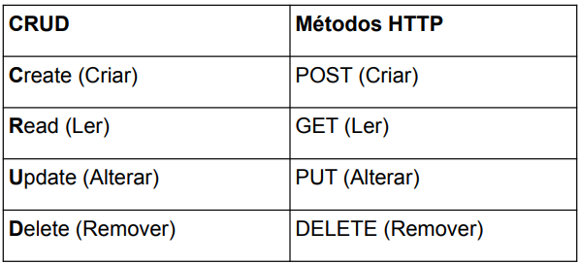

## 1. Criar Moeda

**Requisição**

Exemplo de Requisição para criar um novo moeda: **/moedas/{moeda_id}**

|  |  |
| --- | --- |
| **Method** | **URL** |
| **POST** | /moeda/matic |

**Resposta**

Exemplos de Respostas: primeiro, a mensagem de sucesso ao criar pela primeira vez. Ao tentar criar novamente uma moeda com id “matic”, o sistema emite uma mensagem de erro, informando que o id “teste já existe.

|  |  |
| --- | --- |
| **Status** | **Corpo da resposta** |
| 201 |  |
| 400 |  |

## 2. Consultar Criptomoedas

**Requisição**

Requisição para listar todos as moedas do sistema, podendo opcionalmente receber filtros personalizados via path, de forma que se o cliente não definir nenhum parâmetro de consulta (nenhum filtro), os parâmetros receberão os valores padrão.

* Possíveis parâmetros de consulta
  + categoria ⇒ Filtrar criptomoedas pela categoria escolhida. Padrão: Nulo
  + fechou ⇒ Fechamentos da criptomoeda de 0 a 100. Padrão: 0
  + volume ⇒ Valor do volume da criptomoeda de 0 a 100. Padrão: 0

**Requisição**

Requisição para visualizar os dados de uma moeda específica. Faz-se um GET de **/moedas/{moeda_id}**

|  |  |
| --- | --- |
| **Method** | **URL** |
| **GET** | /moedas/btc |

**Resposta**

Como resposta, obtém-se um JSON com os dados da moeda requisitada.

|  |  |
| --- | --- |
| **Status** | **Corpo de resposta** |
| 200 OK |  |

**Requisição**

Requisição exemplo de quando o usuário pesquisar por uma moeda que não existe.

|  |  |
| --- | --- |
| **Method** | **URL** |
| **GET** | /moeda/moeda_id_que_nao_existe |

**Resposta**

Como resposta, obtém-se uma mensagem de erro, dizendo que a moeda não foi encontrada.

|  |  |
| --- | --- |
| 404 |  |

## 

## 5. Atualizar Moeda

**Requisição**

Exemplo de Requisição para atualizar um novo moeda: **/moedas/{moeda_id}**

|  |  |
| --- | --- |
| **Method** | **URL** |
| **PUT** | /moedas/sand |

|  |
| --- |
| **Corpo da Resposta** |
|  |

**Resposta**

Exemplos de Respostas: primeiro, a mensagem de sucesso ao atualizar dados de moeda, e status code 200 OK. O PUT também consegue criar uma nova moeda, emitindo uma mensagem de 201 Created a primeira vez, e 200 OK a partir da segunda requisição.

## 6. Deletar Moeda

**Requisição**

Exemplo de Requisição para deletar um moeda: **/moedas/{moeda_id}**

|  |  |
| --- | --- |
| **Method** | **URL** |
| **DELETE** | /moedas/teste |

|  |
| --- |
| **Header** |

**Resposta**

Exemplos de Respostas, primeiro, a mensagem de sucesso ao deletar uma moeda existente. Depois, ao tentar deletar a mesma moeda, obtém-se o erro 404, informando que a moeda não existe.

|  |  |
| --- | --- |
| **Status** | **Corpo da resposta** |
| 200 OK |  |
| 404 |  |